Резюме
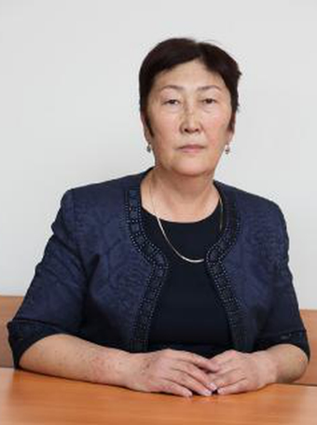 | Ф.И.О:. Турдумамбетова Майрамкул Алымбековна Дата рождения: 18.04.1958 г.  Учёная степень, ученое звание: кандидат медицинских наук, доцент.  Место работы: Ошский Государственный Университет, Медицинский Факультет, кафедра «Эпидемиологии, микробиологии с курсом инфекционных болезней».  Рабочий адрес: г.Бишкек.Интергельпо1. Международная Высшая школа медицины  Образование: - высшее Кыргызский государственный медицинский институт, специальность – санитарный врач.(1981)  - НИИ общей и коммунальной гигиены имени А.Н.Сысина АМН СССР (г. Москва), кандидат медицинских наук (1990)  - Академия управления при Президенте КР магистр государственного управления (2002)  Трудовая деятельность:  -1981-1984г. -ЦК ЛКСМ Киргизии , главный врач студенческих строительных отрядов  -1984-1986г. -Министерство здравоохранения Кыргызской Республики, главный гигиенист санитарно-эпидемиологического Управления.  -1986-1989 - НИИ общей и коммунальной гигиены имени А. Н. Сысина АМН СССР (город Москва), аспирант.  -1989-1993г. – Киргизский государственный медицинский институт, ассистент кафедры социальной гигиены и организации здравоохранения.  -1993-1995 - Министерство здравоохранения Кыргызской Республики , главный гигиенист санитарно – эпидемиологического Управления.  -1995-1998 - Лечебно- оздоровительное обьединение Управление делами администрации Президента Кыргызской Республики, главный специалист – санитарный врач.  -1998-2018 - Главный врач санитарно – эпидемиологической станции Кыргызской железной дороги , к.м.н. «Отличник здравоохранения», врач высшей категории , награждена Почетной грамотой Правительства Кыргызской Республики. (2004).  2018 год по н.в. – Преподаватель кафедры общественного здравоохранения Международной высшей школы медицины.  Владение языками - русский, кыргызский, хорошие знания английского языка.  Участие в общественных организациях: -Председатель общественного обьединения « Медицинский альянс».
КОНТАКТНАЯ ИНФОРМАЦИЯ: | Рабочий телефон | +996 708 428 262
 | Домашний телефон
 | Мобильный телефон | +996 708 428 262
 | Факс
 | E-mail | Ksma58@mail.ru

